24 октября в рамках III Всероссийской недели финансовой грамотности для учащихся 7-11 классов проведен урок «Семейный бюджет и бережное потребление».
Цель — проведение информационно-просветительской работы, направленной на разъяснение и привлечение внимания учащихся к вопросам финансовой безопасности, важности разумного финансового поведения, ответственного отношения к личным финансам.
С учащимися были рассмотрены основные проблемы темы:
- эффективное управление личными денежными средствами;
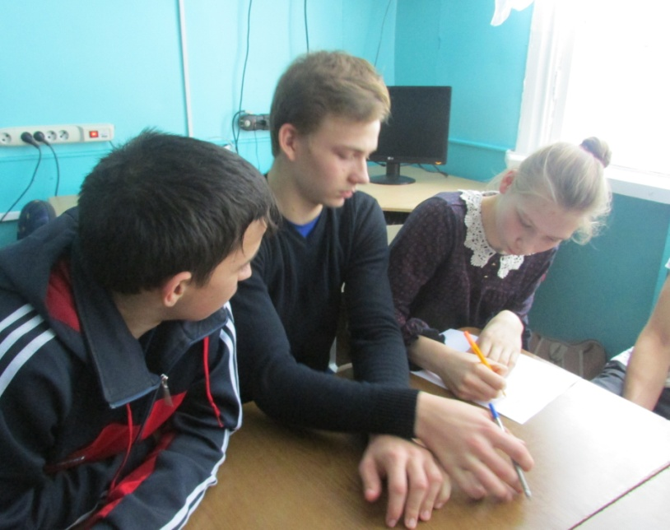
  - умение осуществлять учет расходов и доходов семьи;
  - умение осуществлять краткосрочное и долгосрочное финансовое планирование;
  - умение установить приемлемое соотношение между сбережениями и потреблением;

Сегодняшние ученики – будущие участники финансового рынка, налогоплательщики, вкладчики, заемщики.

Финансовая грамотность учеников благотворно скажется и на их материальном благополучии. Осмысленно вкладывая личные средства в финансовые институты, правильно планируя свои доходы и расходы, умело используя «свободные» деньги, каждый из них сможет принести выгоду не только себе, но и экономике страны в целом. Поэтому личной финансовой безопасности необходимо уделять самое серьезное внимание.

